
Examen 2º Trimestre . DWES. Febrero 2016

EJERCICIO 1.- (4 Puntos)
3.1.- ( 1 Punto) Se pide diseñar un formulario Web que permita recoger los datos e introducirlos en una Base de datos usando la tecnología JSP y HTML. La Base de datos se llama ‘articulos’. Se debe controlar que no haya dos artículos repetidos en la base de datos (código de artículo identifica unívocamente al artículo, y en el caso de producirse esta situación no se grabará e informará al usuario. La creación de la Base de Datos se hará ejecutando el script SQL llamado 'artículos.sql' proporcinado por la plataforma Helvia.

INSERTAR ARTÍCULO

Nombre del Articulo : var/char(15)
Código articulo (clave primaria): INT(6)
Precio: int(4)
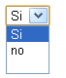
Importado: (selection list)

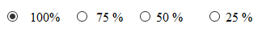
% Stock :
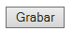

3.2.- ( 1 Punto) Se pide diseñar otro JSP que muestre el siguiente Listado de artículos de la B.D. ; Usar para este caso el uso de etiquetas JSLT y EL. (para la conexión etc....)
Listado de Artículos
Cód.Artículo Nombre Artículo Precio Importado Almacen % Stock
10 Fresas 20 no Huelva Sevilla 75
12 Kiwi 80 si Málaga 25
14 Arándanos 90 no Huelva Cádiz Málaga 100
….. ………………. ….... …. …....……………. ……..
3.3.-(2 Puntos) Diseñar otro JSP que permita la modificación de un artículo. Deberá pedir el código de artículo según la figura siguiente:
Código de artículo: 323
Permitirá modificar todos los campos excepto el código de artículo. (el código de artículo sólo visible). Si no encuentra el código de artículo debe visualizar el mensaje pertinente al usuario y volver a pedir de nuevo el código de artículo a modificar. En el caso de encontrar el artículo deberá visualizar al usuario los datos de la ficha del artículo según la figura siguiente:

Nombre del Articulo : Fresas
Código articulo (clave primaria): 10
Precio: 20
Importado: no
Almacen: X Huelva X Sevilla Cadiz Malaga
% Stock:

donde Almacén aparecerán el checkbox con los datos que tenga y el % Stock el valor que tenga almacenado.
EJERCICIO 2.- ( 3 PUNTOS)
Supongamos un sitio Web sobre Ocio. Nuestra intención es captar las preferencias de los usuarios. La primera vez que se dirigen a la Web, para sucesivas entradas redirigirle directamente a sus páginas de preferencias. Evidentemente hay que hacer un seguimiento de la sesión (usando Sesiones). Mediante este seguimiento podremos comprobar si un usuario entra o no por primera vez al sitio Web. Una vez cerrada el navegador y/o cerrado sesión , se vuelve a pedir usuario desde el principio, es decir, se han eliminado todos los objetos de la sesión. (Hacer uso de la Tecnología JSP)
Inicialmente , preguntamos su Nombre de la siguiente forma:

Página Web de Ocio
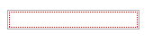
Nombre del Usuario

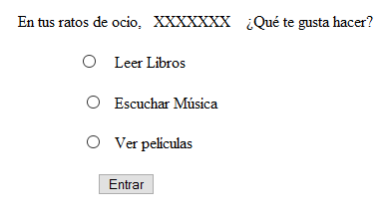
Cuando sea la primera vez, le preguntamos por sus aficiones según la siguiente figura:

Donde XXXXXX es el Nombre introducido anteriormente.
Y si no es la primera vez, le mandaremos a la página de su gusto (puede ser libros, música o películas),
mostrando el mensaje pertinente, por ejemplo:
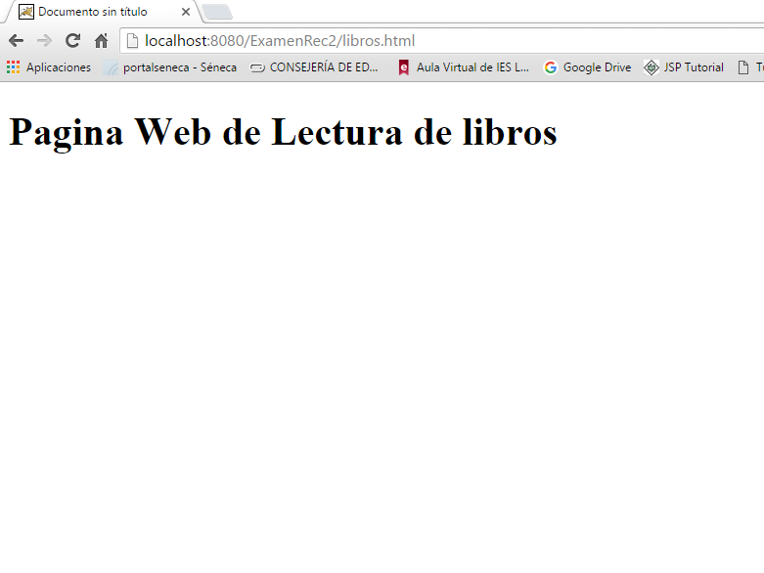

Análogo(Igualmente) para Música y Películas

Ejercicio 3. (3 puntos)
Se pretende crear un Bean donde se calcule el Área del Triángulo equilátero y el del rectángulo. Las propiedades del Bean serán la Base y la altura.

Área del triángulo = (Base * altura) / 2
Área del Rectángulo = Base * altura

Se deberán pedir los datos de la Base y la altura por el navegador y se presentará los resultados del mismo en el navegador. Usar Tecnología JSP y uso de etiquetas Beans (JavaBeans) para presentar los resultados.

